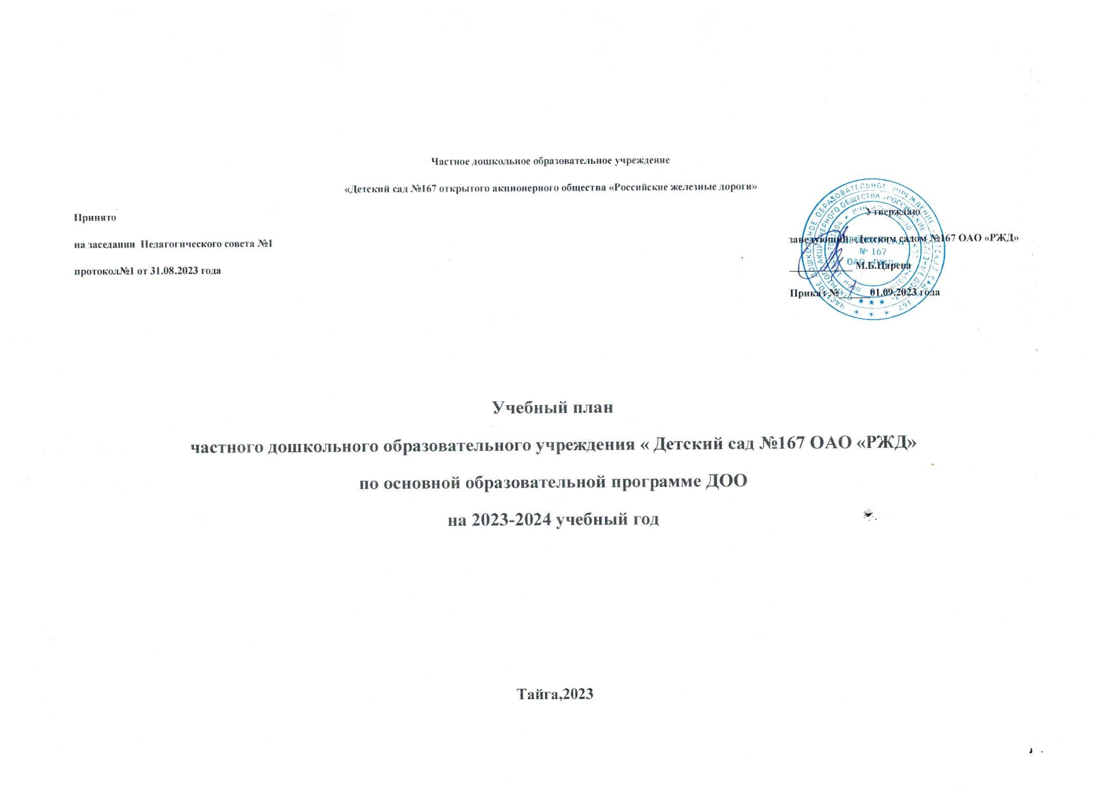

Пояснительная записка к учебному плану
Учебный план дошкольного учреждения составлен на основе Федеральной образовательной программы дошкольного образования с учётом нормативно - правовых документов :
Порядок разработки и утверждения федеральных основных общеобразовательных программ, утвержденным приказом Министерства просвещения Российской Федерации от 30 сентября 2022 г. № 874 (зарегистрирован Министерством юстиции Российской Федерации 2 ноября 2022 г., регистрационный № 70809).
Закон об образовании ‒ Федеральный закон от 29 декабря 2012 г. № 273-ФЗ
«Об образовании в Российской Федерации» (Собрание законодательства Российской Федерации, 2012, № 53, ст. 7598; 2022, № 41, ст. 6959).
СанПиН 1.2.3685-21 – Санитарные правила и нормы СанПиН 1.2.3685-21
«Гигиенические нормативы и требования к обеспечению безопасности и (или) безвредности для человека факторов среды обитания», утвержденные постановлением Главного государственного санитарного врача Российской Федерации от 28 января 2021 г. № 2 (зарегистрировано Министерством юстиции Российской Федерации 29 января 2021 г., регистрационный № 62296), действующим до 1 марта 2027 года.
СанПиН 2.3/2.4.3590-20 – СанПиН 2.3/2.4.3590-20 «Санитарно-эпидемиологические требования к организации общественного питания населения», утвержденным постановлением Главного государственного санитарного врача Российской Федерации от 27 октября 2020 года № 32 (зарегистрировано Министерством юстиции Российской Федерации 11 ноября 2020 г., регистрационный № 60833), действующим до 1 января 2027 года.
СП 2.4.3648-20 – Санитарно-эпидемиологические требования ‒ Санитарные правила СП 2.4.3648-20 «Санитарно-эпидемиологические требования к организациям воспитания и обучения, отдыха и оздоровления детей и молодежи», утвержденные постановлением Главного государственного санитарного врача Российской Федерации от 28 сентября 2020 г. № 28 (зарегистрировано Министерством юстиции Российской Федерации 18 декабря 2020 г, регистрационный № 61573), действующим до 1 января 2027 года.
Всемирная декларация об обеспечении выживания, защиты и развития детей, 1990.
Декларация прав ребенка. Детский фонд ООН ЮНИСЕФ, 1959.
Декларация тысячелетия Организации Объединенных Наций. Принята Резолюцией 55/2 Генеральной Ассамблеей от 8 сентября 2000 года. Конвенция о правах ребенка (Нью-Йорк, 20 ноября 1989 г.).
Постановление Правительства Российской Федерации от 21 февраля 2022 г. № 225 (Собрание законодательства Российской Федерации, 2022, № 9, ст. 1341) реализация Федеральной программы обеспечивается квалифицированными педагогическими работниками, наименование должностей которых должно соответствовать номенклатуре должностей педагогических работников организаций, осуществляющих образовательную деятельность, должностей руководителей образовательных организаций»

-Устав Детского сада № 167 ОАО «РЖД»
-Программой развития ДОУ

Основная цельФОП ДО:

Целью Федеральной программы является разностороннее развитие ребенка в период дошкольного детства с учетом возрастных и индивидуальных особенностей на основе духовно-нравственных ценностей российского народа, исторических и национально-культурных традиций.

К традиционным российским духовно-нравственным ценностям относятся, прежде всего, жизнь, достоинство, права и свободы человека, патриотизм, гражданственность, служение Отечеству и ответственность за его судьбу, высокие нравственные идеалы, крепкая семья, созидательный труд, приоритет духовного над материальным, гуманизм, милосердие, справедливость, коллективизм, взаимопомощь и взаимоуважение, историческая память и преемственность поколений, единство народов России³.
Учебный план и планирование образовательной деятельности детского сада составлены с учетом рекомендаций СанПиН 1.2.3685-21 – Санитарные правила и нормы СанПиН 1.2.3685-21

«Гигиенические нормативы и требования к обеспечению безопасности и (или) безвредности для человека факторов среды обитания», утвержденные постановлением Главного государственного санитарного врача Российской Федерации от 28 января 2021 г. № 2 (зарегистрировано Министерством юстиции Российской Федерации 29 января 2021 г., регистрационный № 62296), действующим до 1 марта 2027 года.

СанПиН 2.3/2.4.3590-20 – СанПиН 2.3/2.4.3590-20 «Санитарно-эпидемиологические требования к организации общественного питания населения», утвержденным постановлением Главного государственного санитарного врача Российской Федерации от 27 октября 2020 года № 32 (зарегистрировано Министерством юстиции Российской Федерации 11 ноября 2020 г., регистрационный № 60833), действующим до 1 января 2027 года.

СП 2.4.3648-20 – Санитарно-эпидемиологические требования ‒ Санитарные правила СП 2.4.3648-20 «Санитарно-эпидемиологические требования к организациям воспитания и обучения, отдыха и оздоровления детей и молодежи», утвержденные постановлением Главного государственного санитарного врача Российской Федерации от 28 сентября 2020 г. № 28 (зарегистрировано Министерством юстиции Российской Федерации 18 декабря 2020 г, регистрационный № 61573), действующим до 1 января 2027 года.

Приучать детей выполнять режим дня необходимо с раннего возраста, когда легче всего вырабатывается привычка к организованности и порядку, активной деятельности и правильному отдыху с максимальным проведением его на свежем воздухе. Делать это необходимо постепенно, последовательно и ежедневно.
Режим дня должен быть гибким, однако неизменными должны оставаться время приема пищи, интервалы между приемами пищи, обеспечение необходимой длительности суточного сна, время отхода ко сну; проведение ежедневной прогулки.
При организации режима следует предусматривать оптимальное чередование самостоятельной детской деятельности и организованных форм работы с детьми, коллективных и индивидуальных игр, достаточную двигательную активность ребенка в течение дня, обеспечивать сочетание умственной и физической нагрузки. Время образовательной деятельности организуется таким образом, чтобы вначале проводились наиболее насыщенные по содержанию виды деятельности, связанные с умственной активностью детей, максимальной их произвольностью, а затем творческие виды деятельности в чередовании с музыкальной и физической активностью.
Продолжительность дневной суммарной образовательной нагрузки для детей дошкольного возраста, условия организации образовательного процесса должны соответствовать требованиям, предусмотренным СанПиН 1.2.3685-21 и СП 2.4.3648-20.
Режим дня строится с учетом сезонных изменений. В теплый период года увеличивается ежедневная длительность пребывания детей на свежем воздухе, образовательная деятельность переносится на прогулку (при наличии условий). Согласно пункту 185 СанПиН 1.2.3685-21 при температуре воздуха ниже минус 15 °C и скорости ветра более 7 м/с продолжительность прогулки для детей до 7 лет сокращают. При осуществлении режимных моментов необходимо учитывать также индивидуальные особенности ребенка (длительность сна, вкусовые предпочтения, характер, темп деятельности и т. д.).
Режим питания зависит от длительности пребывания детей в ДОО и регулируется СанПиН 2.3/2.4.3590-20.
Согласно пункту 183 СанПиН 1.2.3685-21 ДОО может корректировать режим дня в зависимости от типа организации, и вида реализуемых образовательных программ, сезона года. Ниже приведены требования к организации образовательного процесса, режиму питания, которыми следует руководствоваться при изменении режима дня.

Требования и показатели режима дня и организации образовательного процесса

Показатель | Возраст | Норматив
Требования к организации образовательного процесса
Начало занятий не ранее | все возрасты | 8.00
Окончание занятий, не позднее | все возрасты | 17.00
Продолжительность занятия для детей дошкольного возраста, не более | от 1,5 до 3 лет  от 3 до 4 лет  от 4 до 5 лет  от 5 до 6 лет  от 6 до 7 лет | 10 минут  15 минут  20 минут  25 минут  30 минут
Продолжительность дневной суммарной образовательной  нагрузки для детей дошкольного возраста, не более | от 1,5 до 3 лет  от 3 до 4 лет  от 4 до 5 лет  от 5 до 6 лет  от 6 до 7 лет | 20 минут  30 минут  40 минут  50 минут или 75 минут  при организации 1 занятия после дневного сна  90 минут
Продолжительность перерывов между занятиями, не менее | все возрасты | 10 минут
Перерыв во время занятий для гимнастики, не менее | все возрасты | 2-х минут
Показатели организации режима дня¹¹
Продолжительность дневного сна, не менее | 1–3 года  4–7 лет | 3 часа  2,5 часа
Продолжительность прогулок, не менее | для детей до 7 лет | 3 часа в день
Суммарный объем двигательной активности, не менее | все возрасты | 1 часа в день
Утренняя зарядка, продолжительность, не менее | до 7 лет | 10 минут

¹¹ в соответствии с проектом изменений в санитарные правила и нормы СанПиН 1.2.3685-21 «Гигиенические нормативы и требования к обеспечению безопасности и (или) безвредности для человека факторов среды обитания»

В летний период все режимные моменты выносятся на свежий воздух. Большое внимание уделяется оздоравливанию детей с использованием природных факторов, а также по ознакомлению с окружающим и природой за счет целевых прогулок, экскурсий, летних спортивных праздников и досугов.
Организованная образовательная деятельность проводится с воспитанниками с сентября по май. В середине года (январь) для детей организовываются недельные каникулы, во время которых проводят непосредственно образовательную деятельность только эстетически-оздоровительного цикла (музыкальные, спортивные, изобразительного искусства). В летний период непосредственно образовательная деятельность не проводится (проводятся спортивные и подвижные игры, спортивные праздники, экскурсии, а также увеличивается продолжительность прогулок).
Годовой календарный график обсуждается и принимается педагогическим советом № 1 и утверждается приказом заведующего ДОУ до начала учебного года. Все изменения, вносимые ДОУ в годовой календарный учебный график, утверждается приказом заведующего образовательного учреждения и доводят до всех участников образовательного процесса.

Планирование образовательной деятельности при работе по пятидневной неделе
 | Периодичность в неделю
Занятия | Младшая группа | Средняя группа | Старшая группа | Подготовительная группа
Физкультура в помещении | 2 раза  в неделю | 2 раза неделю | 2 раза  в неделю | 2 раза  в неделю
Физкультура на прогулке | 1 раз  в неделю | 1 раз  в неделю | 1 раз  в неделю | 1 раз  в неделю
Музыка | 2 раза  в неделю | 2 раза  в неделю | 2 раза  в неделю | 2 раза  в неделю
Рисование | 1 раз  в неделю | 1 раз  в неделю | 2 раза  в неделю | 2 раза  в неделю
Лепка, апплика ция, ручной труд | 1 раз  в неделю | 1 раз  в неделю | 1 раз  в неделю | 1 раз  в неделю
Математическое развитие | 1 раз  в неделю | 1 раз  в неделю | 1 раз  в неделю | 2 раза  в неделю
Конструирование и робототехника | 1 раз  в неделю | 1 раз  в неделю | 1 раз  в неделю | 1 раз  в неделю
Ознакомление с окружающим миром | 1 раз  в неделю | 1 раз  в неделю | 1 раз  в неделю | 1 раз  в неделю
Развитие речи, основы грамотности | 1 раз  в неделю | 1 раз  в неделю | 2 раза  в неделю | 2 раза  в неделю
Итого | 11 занятий в неделю | 11 занятий в неделю | 13 занятий в неделю | 14 занятий в неделю

Организация образовательного процесса
1. Режим работы учреждения
Продолжительность учебной недели |  |  | 5 дней (с понедельника по пятницу)
Время работы возрастных групп |  |  | Четыре группы 10,5 часов (с 07.30 до 18.00 часов)  Четыре группы 12 часов (с 7.00 часов до 19.00 часов)
Нерабочие дни |  |  | Суббота, воскресенье  Праздничные дни
2. Продолжительность учебного года
Учебный год |  | с 01.09.2023г  по 31.05.2024 г. |  | 38 недель
I полугодие |  | с 1.09.2023г  по 31.12.2023 г. |  | 17 недель
II полугодие |  | с 09.01.2024г.  по 31.05.2024 г. |  | 21 неделя
3. Мероприятия, проводимые в рамках образовательного процесса
3.1. Мониторинг достижения детьми планируемых результатов освоения

Наименование |  | Сроки |  | Количество
Итоговый мониторинг |  | с 10.05 2023г  -22.05.2023 г. |  | 5 дней
3.2. Праздники для воспитанников
Наименование |  |  |  | Сроки/даты
День Знаний |  |  |  | 02.09.2023г.
День распространения грамотности |  |  |  | 05.09.2023
День Дошкольного работника |  |  |  | 27.09.2023
День старшего поколения.  День музыки |  |  |  | 1.10.2022
День Отца |  |  |  | 15.10.2023
Праздник Осени (по возрастным группам) |  |  |  | с 24.10.2023 .  по 27.10.2023г.
Международный день анимации |  |  |  | 28.10.2023 г.
День рождения поэта С.Я.Маршака |  |  |  | 3.11.2023г
День народного единства |  |  |  | 4.11.2023
День сотрудников органов внутренних дел |  |  |  | 10.11.2023
День рождение Деда Мороза |  |  |  | 18.11.2023
День Матери |  |  |  | 26.11.2023г.
День государственного герба РФ |  |  |  | 30.11.2023
Всероссийский день хоккея |  |  |  | 1.12.2023
День неизвестного солдата.  Международный день инвалидов. |  |  |  | 3.12.2023
День волонтеров в России |  |  |  | 5.12.2023
День героев Отечества |  |  |  | 9.12.2023
Международный день художника |  |  |  | 8.12.2023
День Конституции РФ |  |  |  | 12.12.2023
Новогодние утренники (по возрастным группам) |  |  |  | с 26.12.2023г  по 29.12.2023г.
День заворачивания подарков |  |  |  | 30.12.2023
Неделя здоровья (НЕДЕЛЯ ИГР И ЗИМНИХ ЗАБАВ) |  |  |  | с 08.01.2024-12.01.2024г.
Международный день «СПАСИБО!» |  |  |  | 11.01.2023
День освобождения Ленинграда от фашистской блокады |  |  |  | 27.01.2024
Международный день ЛЕГО |  |  |  | 28.01.2024
День российской науки |  |  |  | 8.02.2024
День рождение Агнии Барто |  |  |  | 17.02.2024
День кита, или Всемирный день защиты морских млекопитающих |  |  |  | 19.02.2024
Международный день родного языка |  |  |  | 21.02.2024
День Защитника Отечества |  |  |  | 23.02.2024г.
Масленица |  |  |  | 26.02.2024-1.03.2024г
День кошек в России |  |  |  | 1.03.2024
Всемирный день дикой природы |  |  |  | 3.03.2024
Международный женский день |  |  |  | 8.03.2024
День воссоединения Крыма с Россией |  |  |  | 18.03.2024
Всемирный день театра |  |  |  | 27.03.2024
День рождение Корнея Чуковского |  |  |  | 31.03.2024
День птиц. |  |  |  | 1.04.2024г.
Международный день детской книги |  |  |  | 2.04.2024 г.
День Космонавтики |  |  |  | 12.04.2024г.
Международный день цирка |  |  |  | 20.04.2024г.
День Земли |  |  |  | 22.04.2024г.
Праздник Весны и Труда |  |  |  | 1.05.2024г.
День Победы |  |  |  | 09.05.2024г
День детских общественных организаций в России |  |  |  | 19.05.2024г.
День славянской письменности и культуры |  |  |  | 24.05.2024г.
Выпускной бал |  |  |  | 31.05.2024г.
День защиты детей |  |  |  | 01.06.2024г.
День Эколога.  Всемирный день окружающей среды. |  |  |  | 5.06.2024г
Пушкинский день России |  |  |  | 6.06.2024г.
День России |  |  |  | 12.06.2024г.
День памяти и скорби |  |  |  | 22.06.2024г.
Фольклорный праздник «День Ивана Купала» |  |  |  | 07.07.2024г.
День семьи, любви и верности |  |  |  | 8.07.2024 г.
День шоколада |  |  |  | 11.07.2024
День Военно-морского флота |  |  |  | 28.07.2024г.
День ВДВ России |  |  |  | 02.08.2024
День железнодорожника. День города |  |  |  | 4.08.2024 г.
День физкультурника |  |  |  | 10.08.2024г.
День государственного флага России |  |  |  | 22.08.2024г
4. Каникулярное время, праздничные (нерабочие дни)
4.1. Каникулы
 | Сроки/даты |  |  | Количество каникулярных недель/праздничных дней
Зимние каникулы | с 30.12.2023 г.  по 08. 01.2024 г. |  |  | 11 дней
Летние каникулы | с 01.06.2024 г.  по 31.08.2024 г. |  |  | 92 дня
4.2. Праздничные дни
День народного единства |  |  |  | 04.11.2024 г
День Защитника Отечества |  |  |  | 23.02.2024 г.
Международный женский день |  |  |  | 08.03.2024 г.
Праздник весны и труда |  |  |  | 01.05.2024 г.
День Победы |  |  |  | 09.05.2024 г
День России |  |  |  | 12.06.2023 г.

